|  |
| --- |
| МИНОБРНАУКИ РОССИИ |
| Федеральное государственное бюджетное образовательное учреждение высшего образования **«МИРЭА − Российский технологический университет»**  **РТУ МИРЭА** |

**Институт информационных технологий (ИИТ)**

**Кафедра практической и прикладной информатики (ППИ)**

**ОТЧЕТ ПО ПРАКТИЧЕСКОЙ РАБОТЕ №2**

по дисциплине «Анализ и концептуальное моделирование систем»

|  |  |  |  |
| --- | --- | --- | --- |
| Студент группы ИНБО-01-17 | *ИКБО-66-23. Ковалев А.Э.* | (подпись) | |
| Преподаватель | *Свищёв А.В.* | (подпись) | |
|  |  | |  | |

Москва 2025 г.

# Оглавление

Постановка задачи 3

Описание этапов выполнения работы 4

1. Спецификация функций рассматриваемой системы 4

2. Диаграмма Use-case для рассматриваемой системы и описание взаимодействий 4

Выводы 7

# Постановка задачи

Цель работы: изучить основные элементы и правила построения диаграммы вариантов использования.

Задачи: описать функции рассматриваемой системы с помощью диаграммы вариантов использования.

Для выполнения был выбран вариант учебного проекта номер 11: «Моделирование организации делопроизводства».

# Описание этапов выполнения работы

## 1. Спецификация функций рассматриваемой системы

Система должна включать следующие функции:

1. **Для роли «Сотрудник»:**

a. Создать документ (ввод данных, загрузка файлов);  
b. Отправить документ на согласование;  
c. Проверить статус документа (отслеживание этапов обработки).

2. **Для роли «Руководитель»:**

a. Утвердить документ (подтверждение корректности);  
b. Отклонить документ (с указанием причин);  
c. Направить на доработку (с комментариями);  
d. Создать поручение (назначение задач по документу).

3. **Для роли «Регистратор»:**

a. Зарегистрировать входящий/исходящий документ (присвоение номера, внесение в реестр);  
b. Назначить ответственного за исполнение;  
c. Отправить уведомление о поступлении документа.

4. **Для роли «Архивариус»:**

a. Архивировать документ (перевод в архивный статус);  
b. Обеспечить доступ к архивным документам (поиск, выдача);  
c. Управлять сроками хранения (настройка правил уничтожения/сохранения).

5. **Дополнительные функции системы:**

a. Формировать реестры документов (входящих, исходящих, внутренних);  
b. Автоматическая маршрутизация документов (согласно регламенту);  
c. Отправка напоминаний о сроках исполнения;  
d. Генерация отчетов (по объему документооборота, срокам выполнения).

Объекты данных в системе

1.**Документ**

* Уникальный номер;
* Автор (ФИО, должность);
* Дата создания/регистрации;
* Тип (входящий, исходящий, внутренний);
* Краткое содержание;
* Статус (на согласовании, утвержден, отклонен, в архиве);
* Срок исполнения;
* Связанные поручения;
* История изменений (версии, комментарии).

2.**Поручение**

* Номер поручения;
* Ответственный исполнитель;
* Срок выполнения;
* Описание задачи;
* Статус (в работе, выполнено, просрочено);
* Связанный документ.

3.**Уведомление**

* Адресат (роль/конкретный пользователь);
* Текст уведомления;
* Тип (напоминание, изменение статуса, новая задача);
* Дата отправки.

Связи между функциями и объектами

* **Создание документа** → Объект «Документ».
* **Регистрация входящего документа** → Объекты «Документ» + «Уведомление».
* **Создание поручения** → Объекты «Поручение» + «Документ».
* **Архивация** → Обновление статуса объекта «Документ».

Ключевые особенности

* **Автоматизация маршрутизации:** Документы направляются по заранее настроенным цепочкам (например: Сотрудник → Руководитель → Регистратор → Архив).
* **Контроль сроков:** Система отслеживает дедлайны и уведомляет пользователей о приближении даты исполнения.
* **Централизованный архив:** Быстрый поиск документов по номеру, типу, автору или ключевым словам.

## 2. Диаграмма Use-case для рассматриваемой системы и описание взаимодействий

На основе описания функционала системы, приведённого в п.2, построим Use-case диаграмму (рис. 2).

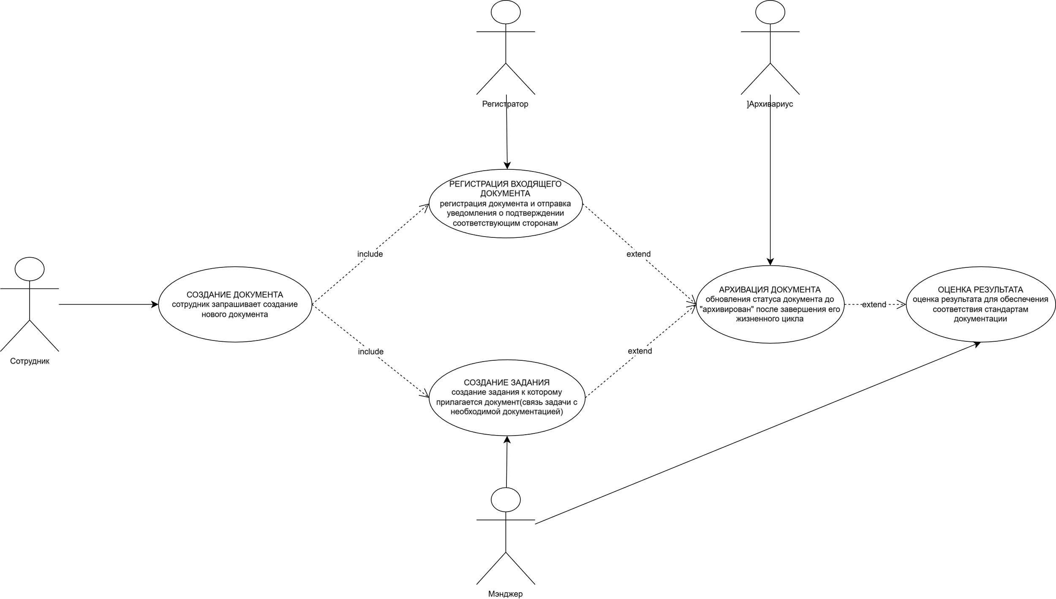

*Рисунок 2 – Диаграмма Use-case для Организации делопроизводства*

Далее опишем связи, представленные на диаграмме, в виде таблицы «актор / тип связи / вариант использования» (табл. 2).

*Таблица 2 – Описание взаимодействий акторов и вариантов использования для АДС ЖКХ*

|  |  |  |
| --- | --- | --- |
| **Актор / ВИ** | **Тип связи** | **Вариант использования** |
| Сотрудник | Простая ассоциация | Создание документа |
| Создание документа | Расширение | Регистрация входящего документа |
| Создание документа | Расширение | Создание задания |
| Мэнджер | Простая ассоциация | Оценка результата |
| Мэнджер | Простая ассоциация | Создание задания |
| Создание задания | Включение | Архивация документа |
| Регистратор | Просто ассоциация | Регистрация входяещго документа |
| Регистрация входящего документа | Включение | Архивация документа |
| Архивация документа | Расширение | Оценка результата |
| Архивариус | Простая ассоциация | Архивация документа |

# Выводы

Были изучены основные элементы и правила построения диаграмм вариантов использования, а также описаны функции рассматриваемой системы «ООО Делопроизводство».. По описанию функций рассматриваемой системы была построена диаграмма вариантов использования, связи элементов в которой были оформлены в виде таблицы.